淡江時報 第 1086 期
5獎學金聯合頒獎典禮23生受惠
學生大代誌
【陳品婕淡水校園報導】學務處生活輔導組於5月2日上午10時在B302A舉行獎學金頒獎典禮，由前校長林雲山代表頒發林壽禎先生紀念獎學金、周秋火先生紀念獎學金、何香先生紀念獎學金、李宏志先生獎學金、榮譽教授林雲山先生獎學金，學務長林俊宏和生輔組組長王鴻展也到場支持，共有23位同學獲獎學金，會中由建築四林冰萱致贈感謝卡片和花束給林雲山。

林雲山首先介紹獎學金的捐款人動機，說明各獎學金的成立與維持並不容易，「感謝校友每年持續捐獻給在校生，也希望同學能懂得感恩，畢業之後有所成就後能回饋、幫助在校生。」林俊宏則表示：「感激林雲山前校長不辭辛勞親自頒獎，獎學金能讓同學生活無虞，學業表現更好，學校也持續再募款，協助、輔導學生讓課業更加精進。期許同學畢業能有所回饋。」

獲林壽禎先生獎學金的林冰萱致詞感謝：「很榮幸能拿到獎學金，在買材料和學習上減少壓力，雖然建築系的課業重，但我也一點一點提升自己，學校是個你肯努力就能有所回饋的地方，獎學金就是對於付出的肯定，我會更努力堅持下去的。」
2020/04/04

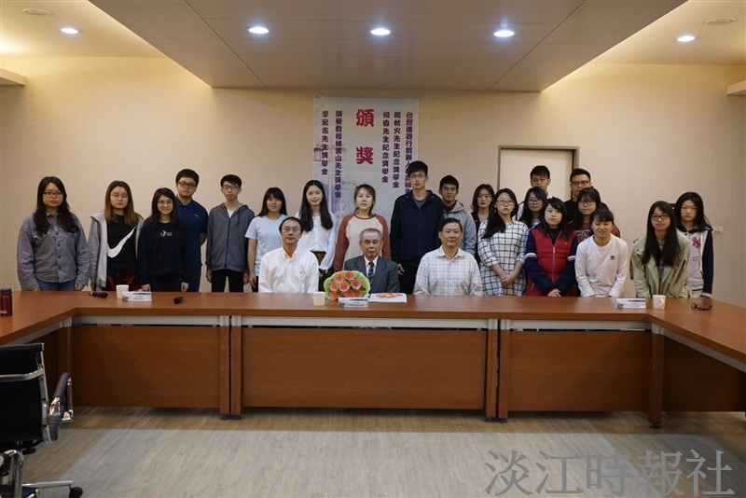
學務處生活輔導組於5月2日上午10時在B302A舉行獎學金頒獎典禮，由前校長林雲山代表頒發5項獎學金，共有23位同學獲獎學金。（攝影／羅偉齊）

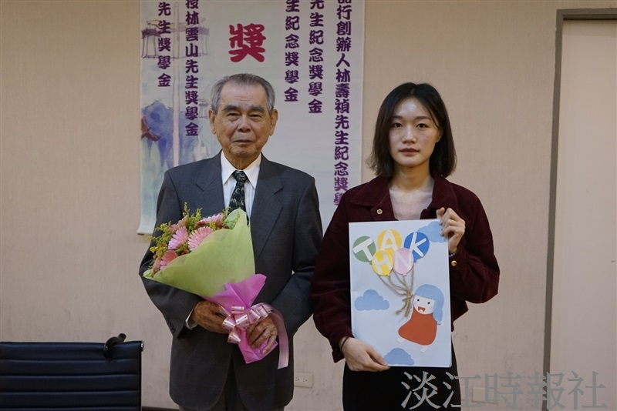
學務處生活輔導組於5月2日上午10時在B302A舉行獎學金頒獎典禮，獲林壽禎先生獎學金的建築四林冰萱代表致贈感謝卡和花束給前校長林雲山。（攝影／羅偉齊）

